（様式２－１）
受付番号
※記載不要

令和６年度「国際ルール形成・市場創造型標準化推進事業費補助金
（標準開発フィージビリティ・スタディ（ＦＳ）調査補助事業）」
提案書

（注）「ルール形成を用いた社会課題解決型市場形成促進補助事業」に応募する場合の提案書は様式２－２になりますので、ご注意ください。

１．補助事業の目的及び内容
（１）提案事業名
※提案いただく事業の名称を記載して下さい。事業名には、可能な限り、解決したい社会課題（又は実現したい将来像）と形成したい市場に関する内容を含めて下さい。

（２）補助事業の概要
①最終的に開発を目指すデジュール標準  ※該当するものに☑してください。  （いずれか一つ以上に☑してください） | □ISO  □IEC  □JIS
②標準開発を目指す背景
※上記①の標準の開発を目指す背景について記載してください。

③最終的に開発を目指すデジュール標準の内容
※上記①の標準の内容について記載してください。

④最終的に開発を目指すデジュール標準の効果
※上記①の標準が開発された場合に期待される「社会課題解決の効果」と「市場形成の効果」について記載してください。

⑤本事業の実施目的
※上記①～④を踏まえて、ＦＳ調査を実施する目的を具体的に記載してください。

⑥本事業の実施内容
※本事業で、どのような事業を実施するのか具体的に記載してください。また、事業を効率的に進めるためにどのような工夫を行っているかも記載してください。
- 国内外の市場調査を行うのであれば、どのような理由でその調査が必要であり、その結果が標準開発にどのように役立つのか。
- 評価試験を実施するのであれば、どのような観点から何について試験を行いどのようなデータを取得するのか、そしてそれが標準開発にどのように役立つのか 等
※標準開発を想定しているISO/IEC/JISの国内審議団体又は原案作成団体と既に調整等を行っている場合は調整状況を記載してください。（特に調整していない場合は、その旨を記載してください。）
※本事業で実施する内容は、遅くとも３年以内に国内審議団体等に標準の原案の提案・審議を開始することが必要です。

⑦本事業の実施効果
※本事業を実施した場合に期待される効果について記載してください。

（３）本事業に関する提案者の実績・知見
※提案者がどのような実績や知見を保有しているか、それら実績や知見が事業の目的や効果にどのように関わってくるのかを記載してください。

（４）実施体制
①申請者の体制
※本事業の実施責任者と実施担当者の氏名、略歴・経験、本事業で担当する業務内容を記載してください。

＜記載例＞
 | 氏名 | 略歴・経験 | 本事業で担当する業務内容
実施責任者（新事業推進部 部長）
 | ○○ ○○ | ○○年：・・・・  ○○年：・・・・ | プロジェクトの方針決定、進捗管理を行う。･･････
実施担当者A（新事業推進部 △△）
 | ○○ ○○ | ○○年：・・・・  ○○年：・・・・ | 有識者との調整、会議開催に係る事務処理を担う。･･････
実施担当者B（新事業推進部 △△）
 | ○○ ○○ | ○○年：・・・・  ○○年：・・・・ | ●●試験を実施し、××の標準に必要なデータを収集・分析し、標準開発を行う。･･････

②委託・外注先 ※委託・外注を予定している場合のみ記載してください。
※委託（コンソーシアム）・外注を予定している場合は、想定している実施体制（ａ）および実施体制図（ｂ）を記載してください。（委託・外注先が決まっていない場合は、事業者名を「未定」と記載してください）
なお、実施体制（ａ）および実施体制図（ｂ）の記載が必要になるのは、税込み１００万円以上の取引を予定している委託・外注先になります。
委託・外注先からさらに委託・外注をしている場合（再委託などを行っている場合で、税込み１００万円以上の取引を予定している場合に限る）も、上記同様に、実施体制（ａ）および実施体制図（ｂ）に記述をしてください（再々委託先については金額の記述は不要）。
契約金額は、予定している金額を記載してください。

＜記載例＞
（ａ）実施体制
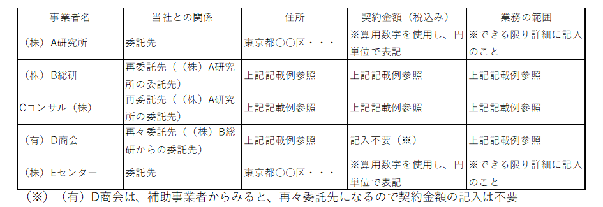
実施体制（税込み１００万円以上の委託契約）

（ｂ）実施体制図
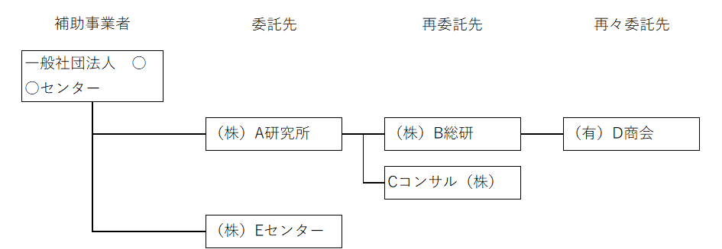
実施体制図（税込み１００万円以上の委託契約）

（５）試験設備導入の必要性 ※本事業で設備導入をする場合のみ記載してください。
①設備の概要
※導入する設備の機種、性能、何に使用するのかを記載してください。

②設備の必要性
※本事業を実施するに当たり、何を行うために当該設備の導入が必要なのか記載してください。

③設備の導入時期及び導入後の活用予定
※「設備をいつ頃導入するのか」、「導入後の試験スケジュール」、「補助事業終了後の利用計画」等どのように活用していくのかを記載してください。なお、補助事業で導入した設備については、補助事業終了後も財産処分制限期間中は補助目的外に利用できない点にご留意ください。

２．補助事業のスケジュール
（１）本事業で実施する内容のスケジュール（実施が月別で分かること）
※現時点で想定している今年度の本事業のスケジュール（開始及び完了予定日）を記載してください。
※国内審議団体等に標準原案の提案・審議を開始するスケジュール（予定）を記載してください。
※本事業の事業開始日（交付決定）は令和６年６月下旬頃になる見込みです。

３．申請者概要
（１）申請者の営む主な事業
別添、会社概要（パンフレット）のとおり
※会社概要を作成していない場合は、ここに申請者の営む主な事業を記載してください。
※別添した資料の補足が必要な場合にも、ここに記載してください。

（２）申請者の財務状況
別添、財務諸表のとおり
※別添した資料の補足が必要な場合は、ここに記載してください。

４．補助金見込み額等
（１）本事業における主な費用（本事業にかかる費用の概要）
※本事業でかかる費用の内容について、以下の表を基に記載してください。
※費用類型は変更しないで下さい。
※ＩＳＯ・ＩＥＣ等のデジュール標準以外（フォーラム標準、デファクト標準等）の標準化活動に関する費用は計上できません。

費用類型  （類型は変更しないでください） | 主な内容（記載例）
国内外の移動・滞在 | A国及びB国において□□を行うための渡航費・滞在費
情報収集 | A国の既存の規制状況、産業状況等の情報を収集する費用
有識者等へのヒアリングや会議 | ××の標準を検討するため、関係するC学会やD大学等の有識者から意見を聴取するため会議の開催に要する費用
調査試験研究 | ××の標準を検討する上で、取得する必要のある△△の性能を評価するための●●試験の実施に必要な費用
試験設備導入・整備 | ●●試験を実施するために必要な試験装置Eの導入に必要な費用
標準化原案検討・開発 | 収集したデータを元に××の標準の原案を開発に必要な費用
その他本事業の遂行に必要な事項 | 特になし

（２）本事業における積算内訳
※公募申請時点での見込みで積算内訳を記載ください。（採択後、事務局と調整した上で決定することとなります。）
※補助対象となる経費、補助率は、公募要領の「５－１．補助対象となる経費」に記載のとおりとしてください。
※公募要領の「５－３．補助対象経費からの消費税額の除外」のとおり、補助対象経費は原則、消費税等を除外して計上してください。
※補助金申請額の小数点以下の端数は切り捨てた金額を記載してください。

＜記載例＞
（単位：円）
経費項目及び内訳 | 補助事業に要する経費 | 補助対象  経費 | 補助金  申請額
Ⅰ．事業費（補助率：２／３以内） | 56,900,000 | 39,900,000 | 26,600,000
人件費  職員旅費  委員等旅費  会場費  謝金  備品費  借料及び賃料  消耗品費  印刷製本費  補助員人件費  翻訳費  試験設備導入・整備費  その他諸経費 | 2,100,000  1,200,000  800,000  200,000  2,300,000  0  300,000  0  0  0  0  50,000,000  0 | 1,500,000  1,200,000  800,000  200,000  2,300,000  0  300,000  0  0  0  0  33,600,000  0
Ⅱ．委託・外注費（補助率：２／３以内） | 5,100,000 | 5,100,000 | 3,400,000
試験機関 〇〇〇（株）  コンソーシアム 〇〇〇（株） | 3,600,000  1,500,000 | 3,600,000  1,500,000
合計（補助金見込額） | 62,000,000 | 45,000,000 | 30,000,000

（３）資金計画
※４．（２）に記載いただいた「補助事業に要する経費」の資金計画を記載してください。
※自己資金等での立替えが困難な場合は、「概算払の要望」を「有り」と選択してください。
※金融機関等からの借入れを行う場合は、その借入金条件を記載してください。
※補助事業において収入金がある場合は、その詳細を記載してください。

＜記載例＞
（単位：円）
補助事業に要する経費 | 金額
うち補助金充当（予定）額（※１） | 30,000,000
金融機関等からの借入れ（予定）額（※２） | 0
収入金 | 0
自己資金充当額 | 32,000,000
合計 | 62,000,000

※１ 補助金充当（予定）額の自己資金等による立替えが困難な場合
概算払の要望（ 有り ・無し ）

※２ 金融機関等からの借入れを用いる場合
借入条件：補助事業取得財産の担保予定（ 有り ・無し ）

※３ 補助事業において収入金がある場合
収入金の詳細：

